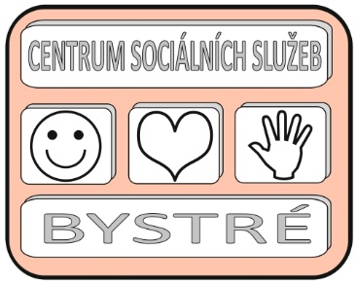
Centrum sociálních služeb Bystré
395/2025/PP
číslo objednávky

Centrum sociálních služeb Bystré, Školní 319, 569 92 Bystré
tel. +420 468 001 115
č.ú. IČO 75 00 79 32
Jsme plátci DPH.
*************************************************************************************
GRASOFT s.r.o.
Pálená 121
57201 Polička

*************************************************************************************
Objednáváme:

Dobrý den, objednáváme:

U Vás servisní práce a aktualizace na serveru, Exchange serveru a FW Sophos
v částce 50 000 Kč bez DPH:

----------------------------------------------------------------------------------------------------------------------------------

Způsob platby: převodem Způsob odběru: dopravce
V Bystrém dne 12.12.2025
Objednávku akceptuji: Schvaluji:
Radek Gracias Ředitel CSS Bystré Mgr. Ivo Musil
Jednatel Grasoft s.r.o.
Vyřizuje: mobil: e-mail:

